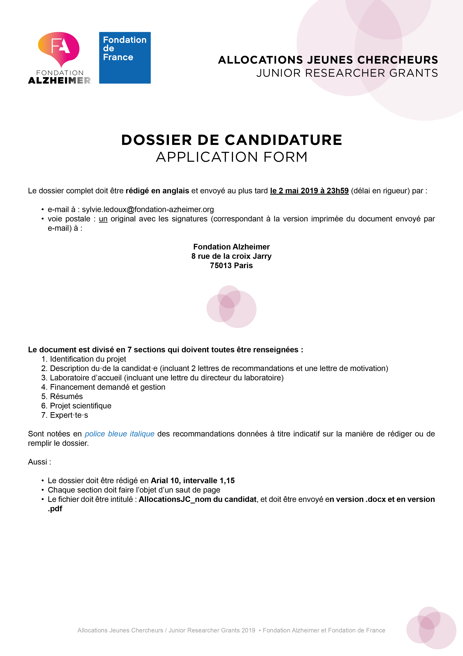
1. Identification du projet / Identification of the project

Haut du formulaire
Candidat·e / Applicant | Nom / Surname  Prénom / First name  Vous êtes :  Titulaire d’un doctorat d’Université (PhD) soutenu en France depuis moins de 8 ans et possédez une expérience postdoctorale à l’étranger d’au moins 2 ans, en cours ou terminée depuis moins de 12 mois.  Titulaire d’un doctorat de médecine (MD) soutenu en France depuis moins de 8 ans et possédez une expérience de recherche clinique dans une équipe autre que celle d’obtention de votre doctorat, lors d’une mobilité d’au moins un an, en France ou à l’étranger.
Laboratoire actuel / Current laboratory … | Laboratoire / Unité / départment / Laboratory / Unit / Department  Ville / City  Pays / Country
Laboratoire d’accueil / Host Laboratory | Laboratoire / Unité / départment / Laboratory / Unit / Department  Ville / City
Acronyme du projet / Project Acronym
Titre du projet / Project title
Mots-clefs / Keywords (maxi 4) | -  -  -  -
Durée de l’aide demandée (en mois) | …. mois
Montant annuel demandé toutes charges comprises

Montant total demandé pour la durée

2. Description du·de la candidat·e / applicant description

2.1. Candidat·e / Applicant

NOM / Name
Prénom / First name
Date de naissance / Date of birth
Fonction actuelle / Current Status
Titre / Title
Téléphone / Phone Number
Fax / Fax number
Courriel / Email

2.2. Département, Laboratoire actuel / Department, current laboratory …

Intitulé du laboratoire actuel / Laboratory name
Identification du laboratoire / Identification label if relevant
Ex/Ie : MRC, NIH, NIA…
Intitulé de l’équipe (si pertinent) / Name of the team if relevant
Adresse postale complète / Full postal address
Code postal / Zip code
Ville / City
Pays / Country
NOM, prénom du·de la directeur·trice du laboratoire / Name, first name of the lab. director
Université, Centre de Recherche, Hôpital… / University, Research Centre, Hospital…

2.3 Inclure deux lettres de recommandation et une lettre de motivation / Please include two recommendation letters and one letter of motivation

La lettre de motivation devra notamment exposer, de façon claire et précise, le projet professionnel du·de la candidat·e.

2.4. CV du·de la candidat·e / Full Curriculum vitae of the applicant

Précisez pour chaque emploi, la durée, le nom de l’employeur et le statut (privé/public).

2.5. Liste des publications du·de la candidat·e / List of the applicant’s publications

3. Laboratoire d’accueil / host laboratory

3.1. Responsable du laboratoire d’accueil / Host Laboratory leader

NOM / Name
Prénom / First name
Date de naissance / Date of birth
Fonction / Current Status
Titre / Title
Téléphone / Phone Number
Fax / Fax number
Courriel / Email

3.2. Laboratoire d’accueil (Département, centre de recherché, Unité…)
Host Laboratory (Dept, Laboratory, Unit …)

Intitulé du laboratoire d’accueil Host Laboratory Name
Identification du laboratoire / Identification label (if relevant)
Ex/Ie : UMR 9999
Intitulé de l’équipe (si pertinent) Name of the team (if relevant)
NOM, Prénom du·de la directeur·trice du laboratoire d’accueil / NAME, First name of the lab. director
Adresse postale complète / Full postal address
Code postal / Zip code
Ville / City
Pays / Country
Organisme de rattachement principal du laboratoire / Name of the main institution and its affiliation | Si Université ou Autre, précisez le nom :  If University or other, please specify the name:
Organisme gestionnaire / Administration
Autres tutelles / Others

3.3. Inclure une lettre du·de la directeur·trice du laboratoire / Please include a letter from the host laboratory director

Dans cette lettre, les conditions d’accueil du·de la candidat·e devront être précisées. Il est rappelé que le·la candidat·e devra travailler à temps plein sur le projet de recherche.
3.4. Membres du laboratoire d’accueil impliqués dans le projet / Host laboratory members involved in the present project

NOM, Prénom  NAME, First Name | Titre / Title  (ex/ie : CR, DR, MCU, MCU-PH, PU, PU-PH, PH, PA, Post-doc, doctorant, Technicien, Ingénieur…) | Rôle/Responsabilité dans le projet  Role/Responsability into the project | % du temps de recherche consacré au projet  % of time dedicated to the project

3.5. Publications des membres du laboratoire d’accueil impliqués dans le projet (limitées à 20 publications) / Publications from the host laboratory members involved in the applicant’s project (20 max)

Signature du·de la Directeur·trice du Laboratoire d’accueil / Signature of the Host Laboratory Director | Date :

4. Financement demandé et gestion

4.1. Renseignements sur la personne juridiquement compétente pour signer la convention de subventionnement et en charge de la gestion administrative et financière du dossier / Information on the person or the legal entity who will sign the financial agreement (ie: regional delegated administration, presidency of university,)

NOM et prénom du·de la responsable administratif et financier :
NAME & First Name of the Administrative & Finance head :
Fonction / Title :
Adresse / Address :
Mail / Emai :l
Téléphone / Phone Number :
N° de SIRET ou de SIREN :
Code APE :
Coordonnées bancaires de l’établissement (Joindre un RIB) / Bank account of the competent body (please join your bank detail form) :

4.2. Calcul du financement demandé

Le financement accordé est destiné à couvrir le salaire du·de la bénéficiaire (salaire brut chargé, charges patronales et taxes afférentes) pour travailler à temps plein pendant un maximum de 3 années. Le financement total demandé doit être calculé selon les grilles indiciaires de l’organisme public gestionnaire, employeur du·de la bénéficiaire, tout en restant dans les conditions imposées par la loi Sauvadet :

- Indiquer le positionnement du·de la candidat·e sur la grille indiciaire de référence (joindre la grille)

- Montant mensuel demandé (salaire brut chargé, charges patronales et taxes afférentes incluses)

- Montant total demandé sur l’ensemble de la période

Le·la responsable administratif et financier atteste que le financement demandé, calculé sur la base de la durée sollicitée par le·la candidat·e et le responsable du laboratoire, est bien conforme aux dispositions de l’article 8 la Loi Sauvadet (LOI n° 2012-347 du 12 mars 2012) relatif à la durée des contrats de travail concernés par cette loi.

Signature du·de la responsable administratif et financier  Signature of the Administrative et Finance Head | Date :

5. Résumé / Summary

5.1. Résumé en français (maximum 2000 caractères)/ / French summary

5.2. Résumé en anglais (maximum 2000 characters) / Abstract in English

6. Projet scientifique / Scientific Report

6.1. Contexte et positionnement du projet (1/2 page maximum)
Context of the proposal (max 0,5 page)

Présentation générale du problème traité dans le projet et du cadre de travail
Préciser plus particulièrement :
- Le positionnement du projet par rapport au contexte : vis-à-vis des projets et recherches antérieurs, concurrents ou complémentaires, des brevets et standards…
- La plus-value de l’arrivée du·de la chercheur dans le laboratoire d’accueil.

Introduction/General context of the problem treated in the project and the working environment
Points to be emphasized :
- Project position compared to past and current projects, current know-how, publications, patents, etc…,
- Added value of the applicant in the host laboratory.

6.2. Description scientifique et technique / Scientific and Technical description

6.2.1. État de l'art (1/2 page maximum) / State of the art (max 0,5 page)

Présenter un état de l’art national et international dressant l’état des connaissances sur le sujet et décrivant le contexte et les enjeux scientifiques dans lesquels se situe le projet. Faire apparaître d’éventuels résultats préliminaires

To present a state of the national and international art drawing up the state of knowledge on the subject and describing the context and the scientific stakes of the project. Possible preliminary results should be described.

6.2.2. Objectifs et caractère ambitieux ou novateur du projet (2 pages maximum) / Aims of the proposal, originality, novelty (max 2 pages)

Décrire les objectifs scientifiques/techniques du projet.
Présenter les avancées scientifiques attendues.
Préciser l’originalité et le caractère ambitieux du projet.
Détailler les verrous scientifiques et techniques à lever par la réalisation du projet.
Décrire éventuellement le ou les produits finaux développés à l’issue du projet montrant le caractère innovant du projet.
Présenter les résultats escomptés en proposant si possible des critères de réussite et d’évaluation adaptés au type de projet, permettant d’évaluer les résultats en fin de projet.
Le cas échéant, démontrer l'articulation entre les disciplines scientifiques et le caractère interdisciplinaire du projet.

To describe the scientific / technical objectives of the project.
To present the expected scientific headways.
To specify the originality and the novelty of the project.
To identify the scientific and technical bottlenecks to be raised by the realization of the project.
To describe possibly one or several final products developed at the conclusion of the project, showing the innovative character of the project.
To present the expected results by proposing the criteria of success and evaluation adapted to the type of project, allowing to estimation at the end of project, if relevant.
If necessary, to demonstrate the joint between the scientific disciplines and the interdisciplinary character of the project.

6.3. Programme scientifique et technique, organisation du projet (2 pages maxi) / Scientific and technical programme, project management (max 2 pages)

Présentez le programme scientifique, la méthodologie et la structuration du projet. Justifiez la décomposition en tâches du programme de travail en cohérence avec les objectifs poursuivis.
Donner un calendrier.

To introduce scientific program, methodology and structuration of the project. To justify division in several tasks of working program in coherence with the specific aims of the proposal. Indicate a schedule.

6.4. Références bibliographiques / References

Inclure la liste des références bibliographiques utilisées dans ce document.
Include the list of references used in this document.

7. Expert·e·s / Reviewers

7.1. Propositions d’expert·e·s étrangers (5 maximum) / Suggested reviewers (max 5)

Nom, prénom / Surname, First name | Discipline / Field of investigation | Domaine d’expertise / Areas of expertise | Institution / Institution | Adresse mail / Email address

7.2. Le cas échéant, indiquer le nom de l’expert·e·s auxquel·le·s l’évaluation ne doit pas être confiée (conflit d’intérêt, collaborations en cours… ) / If relevant, please specify reviewers’ names to be excluded (conflict of interest, former or current collaborations… )

Nom, prénom / Surname, Firstname | Discipline / Field of investigation | Domaine d’expertise / Areas of expertise | Institution / Institution | Justification / Justification

